[Ort], [Datum]

Betreff: Einverständniserklärung

Angesichts des internationalen Kinderrechtstages organisieren das Kannerbureau Wooltz und das Zentrum fir politesch Bildung einen Ausflug in die Abgeordnetenkammer (Chambre des Députés) in Luxemburg-Stadt. Die teilnehmenden Kinder haben die Möglichkeit ihren eigenen Abgeordneten am 18. November 2022 vorzustellen.

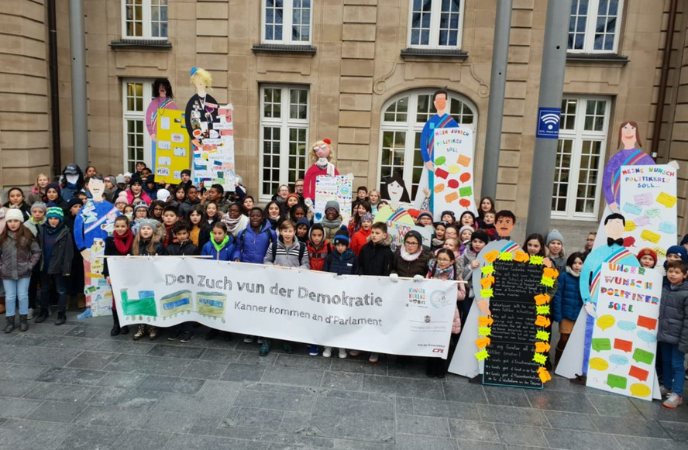

Um an diesem Ausflug teilnehmen zu können, ist es unbedingt notwendig, dass die Kinder:

- die untenstehende Einverständniserklärung (1) unterschrieben bis zum 14. November an [Herr/Frau XY] abgeben,
- die untenstehende Einverständniserklärung (2) unterschrieben bis zum 18. November an eine*n Zpb-Mitarbeiter*in abgeben,
- eine Kopie ihres Personalausweises am gleichen Tag abgeben,
- und am Tag des Ausfluges spätestens um [Abfahrtszeit] vor [Abfahrtsort] eintreffen, um gemeinsam den Zug/ Bus zu nehmen.

Nach dem Ausflug ist die Rückreise vorgesehen so dass die Nachmittagskurse wie gewohnt stattfinden können.

----------------------------------------------------------------------------------------------------------------------------------
- [Herr/Frau XY] abgeben

Ich, die/der Unterzeichnende _____________________________________ (Erziehungsberechtigte*r des Kindes) bin einverstanden dass ______________________________________ (Familien- und Vorname des Kindes) am 20. November 2020 am Ausflug in die Abgeordnetenkammer teilnimmt,

____________________________ _______________________________
UNTERSCHRIFT DATUM

----------------------------------------------------------------------------------------------------------------------------------
- ZpB-Mitarbeiter*in abgeben

Ich, die/der Unterzeichnende _____________________________________ (Erziehungsberechtigte*r des Kindes) bin einverstanden dass mein Kind während des Tages fotografiert/gefilmt und vielleicht interviewt wird.

____________________________ _______________________________
UNTERSCHRIFT DATUM

